

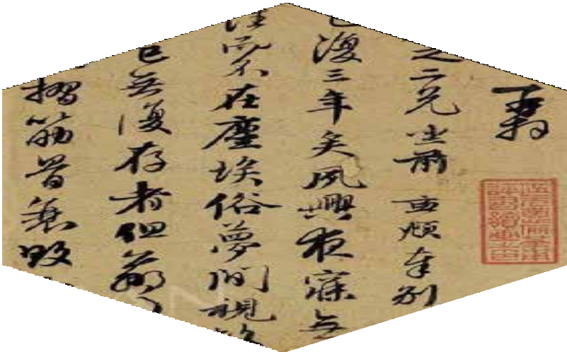

艺术鉴赏投资与艺术管理研修班

Ar t appreciation investment and ar t management training course

**——这是一堂品质精英的艺术必修课**

**项目背景**

Project Background

文化艺术是引领时代的重要载体，在当今主流投资产业进入长期低位运行周期，艺术门类的投资却持续走高，成为新的财富管理与传承的趋势，艺术收藏的重要性在社会文化背景中日益强化。

投资收藏的艺术作品想要达到既要喜欢又要未来增值的效果，需有专业的美术史知识和精准的投资鉴藏眼光。介入艺术投资收藏，提升艺术素养，强化企业文化， 丰富资产配置，找到正确的进阶艺术品市场与收藏、投资管理之路，艺术投资必修课，对艺术投资企业家与收藏机构至关重要。研究院在结合艺术鉴藏核心课程学习基础上，突出系统性、可操作性，持续培养学员丰富资产配置能力以及跨界融合水平，针对艺术投资实际问题系统学习解决与提高鉴藏管理能力。

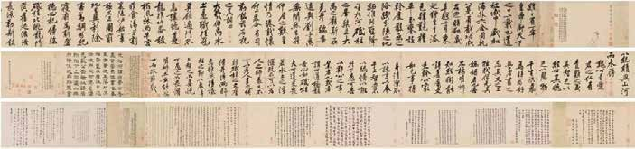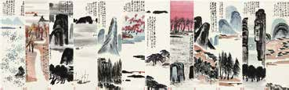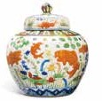

联合国内外文博馆院、考古所、拍卖协会、文物艺术学会、央美、北大、珠宝学院、艺术研究院、佳士得拍卖、苏富比拍卖、保利拍卖、嘉德拍卖、在艺 LIVE、美协、书协、画院、美术馆、收藏协会等机构实践型专家、经济与金融专家、多专业艺术研究名家和代表性投资收藏家，并结合企业家收藏网，为国内外商界人士、投资家、艺术收藏人士、相关机构管理人才、企业财富传承人、艺术产业运营人才，打造具备国际艺术运营模式的艺研课程，以培养企业家收藏精英和艺术收藏顾问，打造高端艺术投资平台，最大程度的提高学员的艺术鉴赏、估值与市场投资水平。

**艺研收获**

Course objectives

* 艺术品鉴藏专业体系的确立
* 艺术机构投资运营知识的掌握运用
* 艺术品商业思维、理论体系的架构
* 与知名艺术机构合作，带动学员鉴藏、经管能力的提升

**为什么选择清艺？**

Why choose Tsing Art？

**国际视野 ◇◇◇ 即学可用◇◇◇ 师从名家◇◇◇ 精英人脉**

**艺研学习◇◇◇ 让你的收藏投资更有价值**

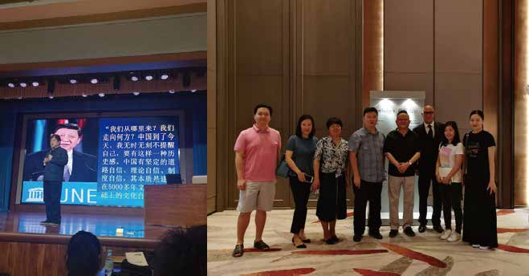

**课程模块**

Course module



艺术法规与艺术市场趋势解读

模块~~一~~

* 艺术品市场的发展趋势与价值分析
* 艺术市场最新法律法规研究
* 互联网与区块链背景下的中西艺术市场
* 5G 时代迎来怎样的艺术新格局

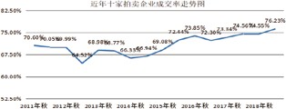

* 书画鉴定及投资策略



最热中国传统艺术鉴藏及投资战略

模块~~三~~

* 陶瓷鉴定及市场价值、投资走势
* 青铜器的演变、创新及鉴藏
* 佛像艺术鉴藏及价格走势
* 中西方艺术史



当代艺术鉴赏与价值评估

模块二

* 中国当代艺术风格及艺术家个案解析
* 西方战后艺术全景式解读
* 影像的分类、市场价值及收藏
* 当代艺术投资趋势掌控及价格判定标准



潮流艺术热品鉴藏与投资

模块四

* 珠宝的鉴藏知识与投资趋势解读
* 家具的挑选、价格判定及市场走势
* 紫砂壶市场现状和投资走势
* 漆器、漆画鉴赏与收藏
* 杂项热品收藏与鉴赏



艺术实践与艺术活动

模块六

* 艺术机构运作模式解析



艺术管理与艺术投资

模块五

* 拍卖规则及参拍策略详解
* 艺术活动展览策划与项目管理
* 艺术品投资类别的选择和介⼊
* 艺术品新型交易模式及艺术金融现状研究
  + 到访国内外重要拍卖预展对话拍卖大咖
  + 国内外重要画廊、美术馆、博物馆实地考察
  + 参访热门展览互动对话策展⼈
  + 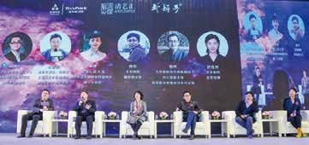艺术沙龙对谈艺术掌门人与品牌管理者

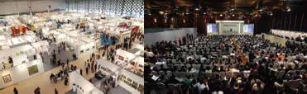

**部分拟邀师资介绍**

Introduction of Teachers

中国艺术市场专家部分

甘学军：北京拍卖协会会长、文化部文化市场发展中心艺术品评估委员刘尚勇：中国资深艺术拍卖行业专家，曾任北京荣宝拍卖公司总经理 马未都：著名艺术收藏专家、鉴赏家，观复博物馆的创办人、馆长

赵 力：艺术市场研究专家，中央美术学院艺术管理与教育学院副院长

黄 隽：艺术金融研究专家，中国人民大学应用经济学院副院长、中国人民大学艺术品金融研究所副所长

郭东杰：苏富比亚洲区副董事、现代亚洲艺术部资深专家张丹丹：佳士得北京现当代总经理

徐立春：根源链联合创始人，中国区块链研究联盟高级研究员

策展人和评论家部分

彭峰：北京大学艺术学院艺术系主任，著名艺术策展人、批评家黄笃：著名策展人、评论家。《今日先锋》“艺术”栏目主持

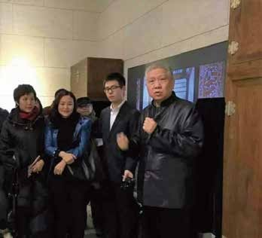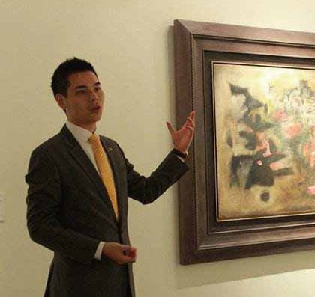

珠宝玉石专家部分

郭 颖：珠宝专家、中国地质大学（北京）珠宝学院副院长、中国科协首席科学传播专家、中国地质学会珠宝玉石科学传播专家团团长

蒋有儒：著名和田玉专家，中国宝玉石协会理事，中国白玉研究会副会长吴德昇：著名玉石鉴赏专家，中国工艺美术大师，海派玉雕创新代表人 苏 然：中国玉石雕刻大师，京派玉雕传承人，中国宝玉石协会理事

张照根：知名古玉鉴定专家、苏州市考古研究所所长，国家考古领队徐 琳：著名玉器鉴定专家，故宫博物院研究员

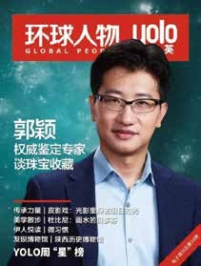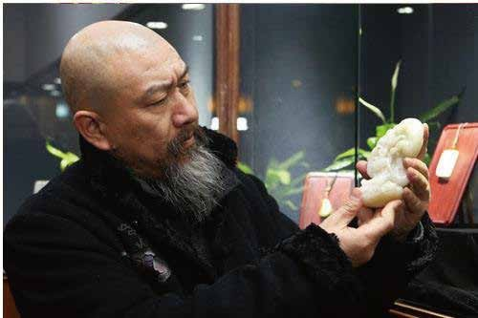

红木艺术专家部分

伍炳亮：收藏家、鉴赏家、明清家具设计制器大家、伍氏明式家具创始人

于鸿雁：烫蜡技艺非物质文化遗产传承人、中国古典家具专业委员会副会长

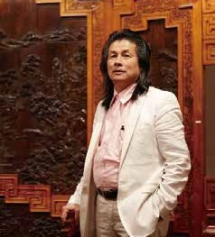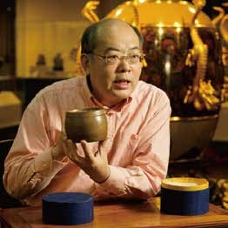

中国书画专家部分

余 辉：故宫博物院研究室主任、国家文物鉴定委员会委员朱绍良：国际知名书画收藏家、书画鉴赏评估家

于 洋：中央美术学院教授，文化部国家主题性美术创作研究中心副主任吴洪亮：北京画院副院长、北京画院美术馆馆长，北京美术家协会副主席

佛像艺术专家部分

金 申：著名佛教文物鉴定专家，文史学家，画家。中国艺术研究院美术研究所教授， 中国美术家协会会员

一西平措：佛像艺术专家，北京翰海佛教艺术部主管

罗文华：故宫博物院宫廷宗教研究员，藏传佛教文物研究中心特邀研究员

著名艺术收藏家部分

伍炳亮：著名收藏家、首届中国工美行业艺术大师、明清家具设计与制器大家唐 炬：著名当代艺术收藏家

蒋念慈：古典家具顶级藏家，著名古董商，广州大规模经营老家具第一人韦 力：著名藏书家，故宫博物院兼职研究员

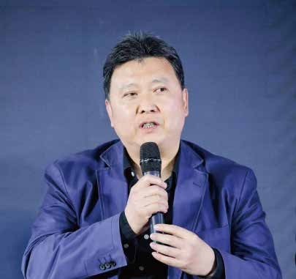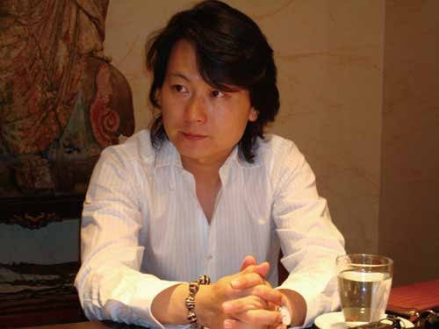

中国瓷器专家部分

秦大树：北京大学考古文博学院教授，博士生导师

黄云鹏：中国古陶瓷工艺美术大师，国际陶瓷文化交流中心研究员、会长

吕成龙：瓷器专家，故宫博物院研究员，北大资源学院文物专业教授，中国世家鉴定委员会鉴定专家

翟健民：资深艺术品投资经纪人，瓷器鉴定专家，香港著名收藏家、教授

穆 青： 国家文物鉴定委员会委员、河北博物院研究馆员、中国古陶瓷学会副秘书长、景德镇陶瓷学院中国陶瓷文化研究所客座研究员

江建新：景德镇市陶瓷考古研究所所长、研究员，中国古陶瓷学会理事

国学史学专家部分

张 辛：书法家、学者、书画鉴定家，著名国学、历史研究专家，北京大学教授 徐文海：著名学者、书画家、中央民族大学教授，中国民族影视研究中心副主任陈传席：画家、艺术评论家，中国人民大学教授，中国美协理论委员会副主任

金银器青铜器艺术专家

齐东方 : 北京大学考古文博学院教授、博导，金银器研究权威考古学家贾文忠：青铜器、金石专家、文博研究员，全形拓传承人、书画篆刻家

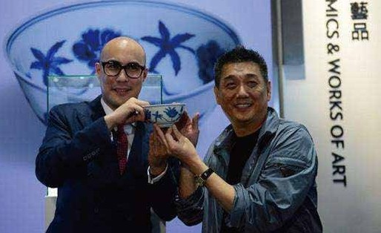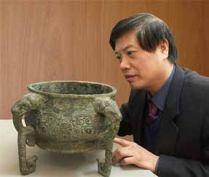

紫砂专家部分

黄自英：高级工艺美术师、江苏省陶瓷艺术大师，宜兴紫砂文化艺术研究专委会员

中国艺术名家部分

（据课程需要，拟邀部分艺术名家展览或艺术交流）

梁时民：四川美术家协会主席、中国美协理事、国家一级美术师、中国文化部中国画学会常务理事、中国徐悲鸿画院副院长、北京国画院副院长

聂跃华：清华大学美术学院副教授，中国美术家协会会员，北京水彩画会会员，中国艺术研究院篆刻院导师委员会委员

杨洪基：著名歌唱艺术家，书法艺术家，解放军艺术学院声乐系教授

张公者：中国书法家协会理事，中国美术家协会会员，西泠印社社员，中华诗词学会会员，中国国家画院研究员、张公者工作室导师

顾静：著名画家，贵州师范大学美术学院副院长、教授、硕士生导师，中国美术家协会会员、贵州省美术家协会主席团成员、贵州省工笔画研究会副主席

曾传兴：著名油画家、“纸新娘”超现实画家，湖南师大美院硕士生导师

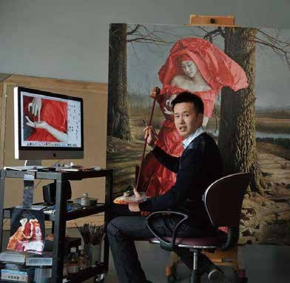

**授课安排及报名相关**

Teaching and registration related

【授课安排】

1、课程时间及教学方式：

1. 高级研修班：学制一年半（每 2 个月学习 3 天），共 24 天。
2. 教学方式：采取非脱产分期集中面授的教学方式。
3. 授课地点：北京清华园、广东及海外等地院校和艺术场馆。

2、培训学费：￥68000 元 / 人，含课程研修、标本资料、颁发结业证书等费用。交通食宿统一安排，费用自理。

选修模块课程及赴外专业实践考察相关费用另计。

【证书颁发】

修完全部课程合格后，由中心颁发“艺术鉴赏投资与艺术管理高级研修班”结业证书。可登录教育培训中心官网查询。

【报名程序】



1、咨询报名填表：咨询并索取《报名表》。详细填写《报名表》发至咨询老师。

2、入学通知：收到报名表和学员资料进行审核，通过后发入学通知。

3、培训费汇款：收到入学通知 3 天内，学费汇至中心指定帐户，统一开具发票。

4、学员报到：学员应按入学通知规定时间报到，学员报到应持本人身份证原件与复印件、学历证书复印件，免冠蓝底小二寸照片 2 张。

**艺术品鉴赏投资高级研究班**

**入学申请表**

**(请认真按表内要求，真实填写，字迹清晰易辨认)**

|  |  |  |  |  |  |  |  |  |  |
| --- | --- | --- | --- | --- | --- | --- | --- | --- | --- |
| **姓 名** |  | **身份证号** | |  | | | | | **照片** |
| **出生日期** |  | **性 别** | |  | **民 族** | |  | |
| **专 业** |  | **联系电话** | |  | **邮 箱** | |  | |
| **所在单位** |  | | | | **职 务** | |  | |
| **通讯地址** |  | | | | | | | |
| **学习简历（大学以前的学习经历请忽略）：** | | | | | | | | | |
| **时 间** | **学校或单位** | | | | | | | | **学历／学位或职务** |
|  |  | | | | | | | |  |
|  |  | | | | | | | |  |
| 您选择的付款方式是：√ | A 汇款 | | B 现金 | | | C 支付宝 | | D 微信 | |
| 请将学费汇至：  户名：北京厚德人力资源开发有限公司  账号：01090334600120105443688  开户行：北京银行清华园支行  用途一栏请注明：艺术研修班＋学员姓名 | | | | | | | | | |

**●请认真填写本表格内容，我们将对您提供的所有信息严格保密。**

**●申请人保证本表信息真实、完整，如能获准入学，申请人将服从教学管理，坚持学习，学费不退。**

**申请人：______________ 填表日期：______年______月______日**